关于2023年南通经济技术开发区
第二、三批次教师资格认定体检的通知
- 体检对象：2023年申请在南通经济技术开发区认定初级中学教师资格、小学教师资格和幼儿园教师资格并通过现场确认的申请人。
- 第二批次体检时间：2023年7月2日（周日）至7月3日（周一）上午7:00~10:00开始体检。
第三批次体检时间：2023年10月13日（周五）至10月14日（周六）上午7:00~10:00开始体检
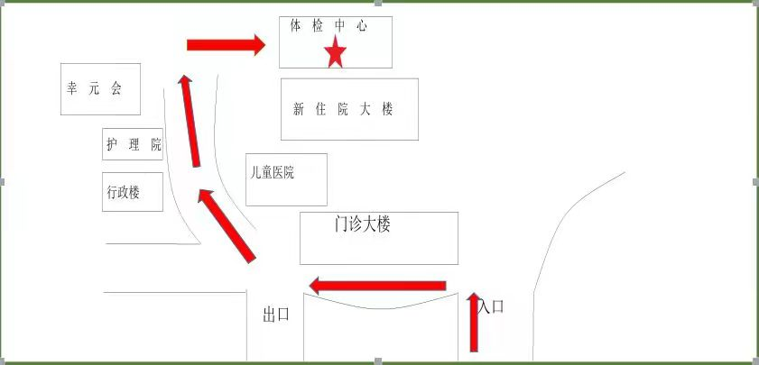
- 体检地点：南通市瑞慈医院新大楼辅楼一楼（南通市星湖大道2000号）。

四、注意事项
1．请参检人员务必携带身份证，根据指定的体检时间到达参检地点，在工作人员组织下参加体检。体检表由医院提供。
2．体检内容：内科、外科、五官科（含嗅觉）、口腔科、B超、胸片、心电图、血生化（肝肾功能、血脂、血糖、血常规）。
3．体检前一天晚上清淡饮食，避免劳累，禁酒。体检当天清晨空腹（禁食、禁水）。近视者请佩戴眼镜。尽量穿宽松的衣服，女同志请勿穿连衣裙和连袜裤，以方便检查。
4 . 如体检当日来月经，请于干净之后直接去参检地点补妇科和尿检。（第二批次补检截止到7月17日、第三批次补检截止到10月28日）
5．长期服用降糖药、抗高血压药的参检人员体检当日可按时服药，但尽量少喝水，体检时向医生说明服药情况。
6．妊娠期申请人可暂免检孕妇不宜的体检项目，在其他可检测项目合格的情况下，由主检医生在体检表上签署妊娠情况说明，并附上妊娠反应为阳性的检测报告或围产检查档案等证明材料。材料齐全后，可以先进行认定，但证书暂缓发放。孕期结束后，待体检项目全部检查合格后，再发放教师资格证书。
7．体检结束后务必将体检表交前台。
8 . 初级中学教师、小学教师资格体检收费标准为150元/人，幼儿园教师资格体检收费标准为250元/人，由负责体检的医院在体检现场收取。

五、相关要求
1.申请人须在规定的时间携带身份证到指定地点参加体检，个人自行体检的结果不予认可。
2.逾期不参加体检，视为自动放弃申请。凡初检不合格需复检的，由体检医院通知本人，请申请人保持通讯畅通，联系不上者视为自动放弃。对按规定需要复检的，只进行一次复检，结果以复检结论为准。接到通知后，申请人应在规定时间内到体检医院进行复检，逾期不复检者视作放弃申请。
3 .所有人员的体检表由开发区社会事业局统一收取、归档。

南通经济技术开发区社会事业局
2023年6月7日

